Все мы родом из детства. В детстве закладываются основы всего: характера, восприятия мира, личности в целом. Мария Монтессори сформулировала краткие заповеди-напоминания для родителей. Они просты, но если вдуматься в каждую из них - это многотомная мудрость в нескольких словах. Если Вы будете хотя бы раз в год перечитывать этот список, то взаимоотношения с детьми могут выйти на качественно новый уровень, а ребенок вырастет более развитой и гармоничной личностью.
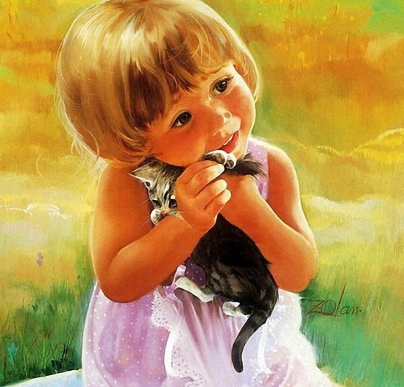

Заповеди Марии Монтессори для родителей
- Детей учит то, что их окружает.
- Если ребенка часто критикуют - он учится осуждать.
- Если ребенку демонстрируют враждебность - он учится драться.
- Если с ребенком честны - он учится справедливости.
- Если ребенка часто высмеивают - он учится быть робким.
- Если ребенок живет с чувством безопасности - он учится верить.
- Если ребенка часто позорят - он учится чувствовать себя виноватым.
- Если ребенка часто одобряют - он учится хорошо к себе относиться.
- Если к ребенку часто бывают снисходительны - он учится быть терпеливым.
- Если ребенка часто подбадривают - он приобретает уверенность в себе.

- Если ребенок живет в атмосфере дружбы и чувствует себя необходимым - он учится находить в этом мире любовь.

- Не говорите плохо о ребенке - ни при нем, ни без него.
- Концентрируйтесь на развитии хорошего в ребенке, так что в итоге плохому не будет оставаться места.
- Всегда прислушивайтесь и отвечайте ребенку, который обращается к вам.
- Уважайте ребенка, который сделал ошибку и сможет сейчас или чуть позже исправить ее.
- Будьте готовы помочь ребенку, который находится в поиске и быть незаметным для того ребенка, который уже все нашел.
- Помогайте ребенку осваивать не освоенное ранее. Делайте это, наполняя окружающий мир заботой, сдержанностью, тишиной и любовью.
- В обращении с ребенком всегда придерживайтесь лучших манер - предлагайте ему лучшее, что есть в вас самих.

